湛江机场迁建工程指挥部现场东副楼及大会议室修缮改造工程零星项目询价文件

广东机场集团湛江机场迁建工程建设指挥部（以下称“发包人”）对湛江机场迁建工程指挥部现场东副楼及大会议室修缮改造工程零星项目进行公开询价采购，邀请国内合格承包商（以下称“承包人”）就以下内容和有关服务提交报价：
一、询价项目说明
1.1项目名称：湛江机场迁建工程指挥部现场东副楼及大会议室修缮改造工程零星项目
1.2项目位置：湛江市吴川市塘㙍镇茅园村
二、报价人资质要求（符合性审查）
*2.1服务方应是在中国注册的企业法人，具有独立承担民事责任的能力。
*2.2所有的报价人需在广东省机场管理集团有限公司采购、招商管理网络平台(wz.gamc.cn)主页中“合作商注册”模块，按规定格式填写正确供应商的登记信息，登记为合格的候选供应商（已注册的除外）。提交报价文件中必须提交供应商登陆系统打印的合作商登记表并加盖公章。
三、采购人需求
3.1 施工区域：
湛江机场迁建工程建设指挥部塘㙍镇茅园村的现场办公及生活区（见下图），主要工程项目为：1）东副楼及大会议室的修缮。2）主楼、副楼及厨房等增加防护设施、供电线路改造、网络改造等。
3.2 施工内容：
湛江机场迁建工程建设指挥部现场办公区1）东副楼修缮包括照明设备改造、安全防护改造、给排水及电路改造、楼顶隔热、防水处理，五金安装，地面、墙面、天花修补，卫生间、会议室装修等。2）大会议室修缮包括增加窗帘，原隔墙、墙面砖、天花、地板及套门拆卸、清运，墙面砖、地板砖粘贴，电线、开关插座、灯具的线路改造，原来抽水泵更改位置、洗手台给排水，室内外天花、墙面批腻子粉、油立邦漆，新建2个卫生间，室内外清理余泥垃圾等。3）主楼、副楼及厨房等增加防护设施、供电线路改造、网络改造等。
以上详见工程清单。
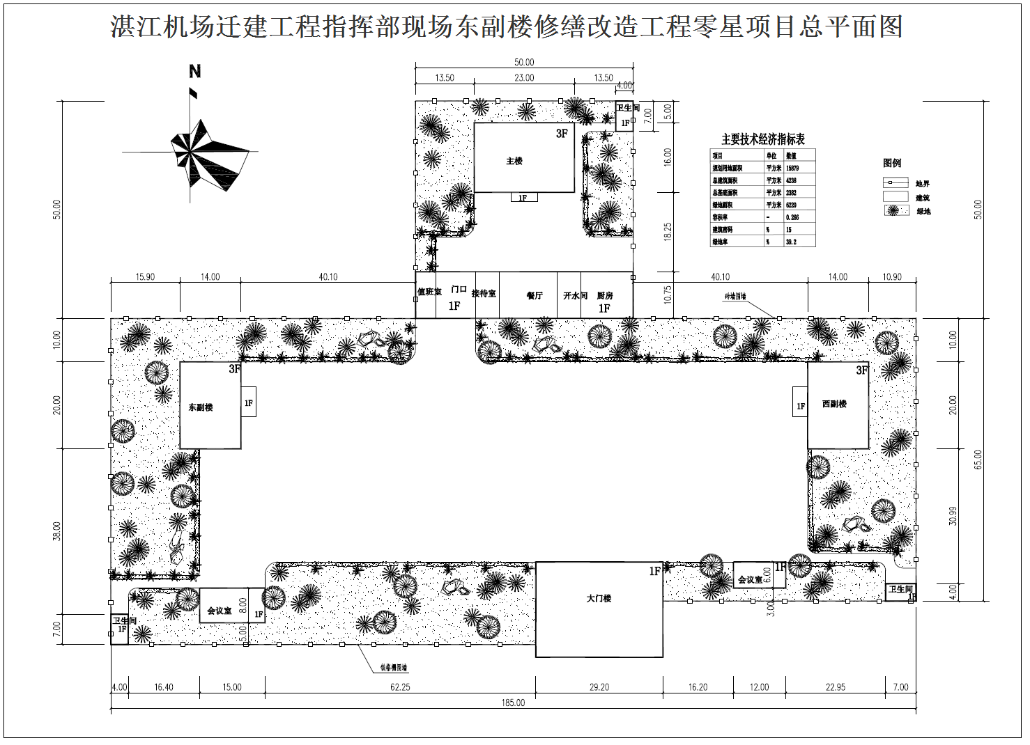
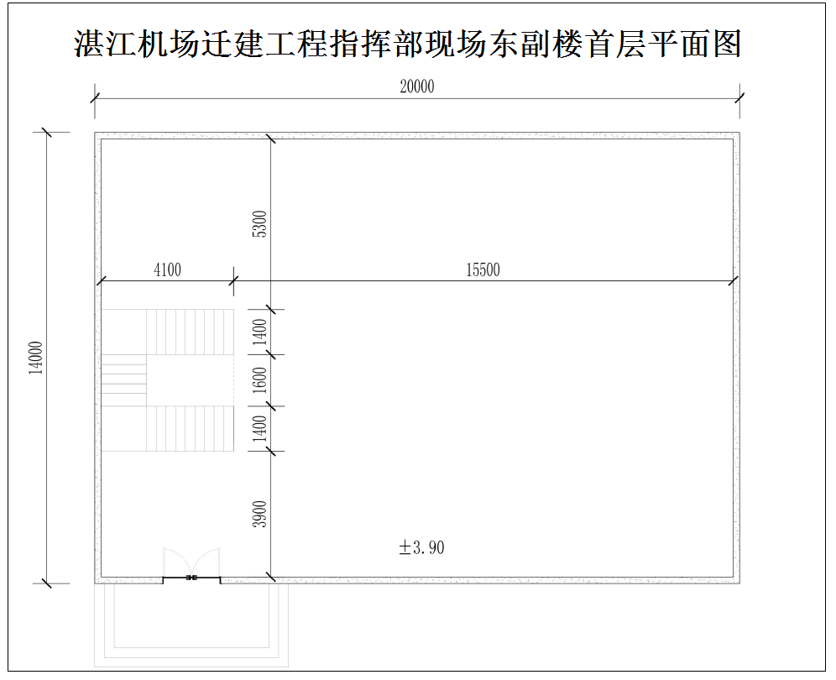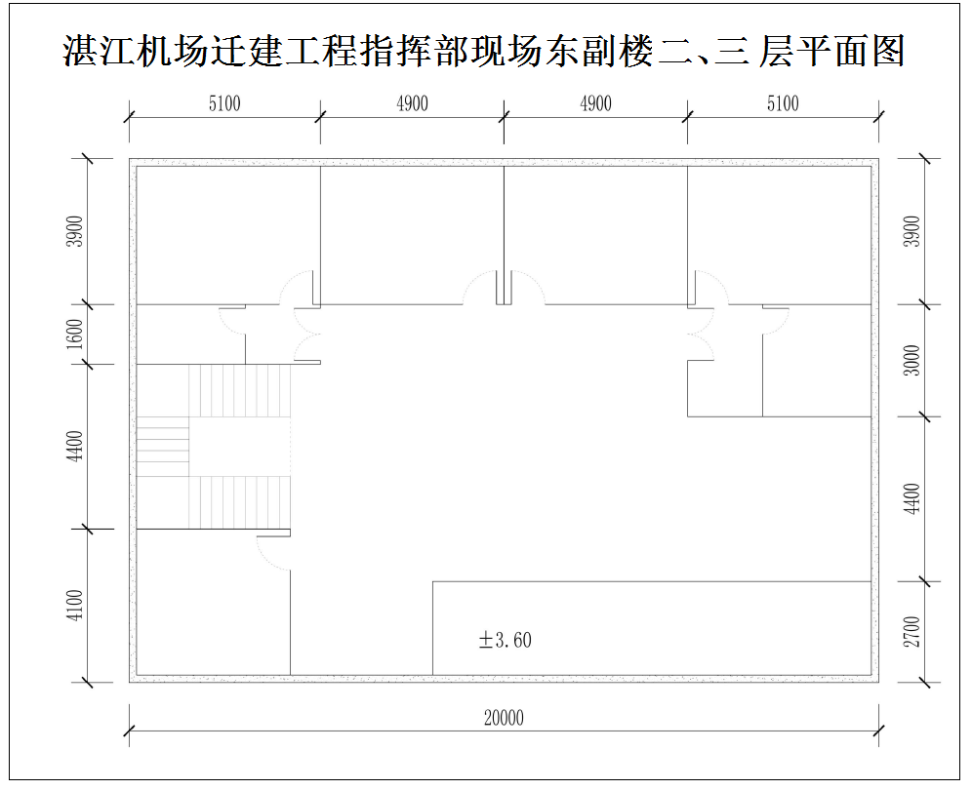
3.2 工程清单：见附件。
四、项目工期：
15天全部完成。
五、项目要求
报价人所提供的项目依据为机场同类项目合同（此项为加分项）。
六、项目报价：
6.1报价最高限价：本次询价设置的报价最高限价为人民币581094元，报价人的报价超出最高限价的将被拒绝
6.2本项目报价为人民币含税报价。
七、提交报价文件须知
7.1报价文件的有效期：自报价文件提交后90天之内。
7.2递交报价文件截止时间：2019 年1月9日17时。
7.3报价文件需包含采购人提出的全部内容，内容必须真实，内容不全或弄虚作假，视为无效报价。
7.4不接受以邮件、电话、传真等形式的报价。
7.5报价人需将纸质报价文件于规定的递交报价文件截止时间前送达到广东机场集团湛江机场迁建工程建设指挥部（湛江市吴川市塘缀镇茅园村）。
7.6报价人需对报价文件予以密封。
7.7迟于截止时间递交的报价文件，将被拒绝。
7.8 若截止投递报价文件时间，报价单位少于3家，否则发布延长公告，延迟递交报价时间。
7.9若通过符合性审查的报价文件只有一家单位，询价人有权重新再次询价，或者可与报价人再进行价格谈判，以谈判后的价格为准。
八、报价文件要求
8.1报价文件的组成
（1）报价函（见格式一）
（2）法定代表人证明书、法定代表人授权书（适用非法人代表签署的报价文件）（见格式二）
（3）报价人相关资质文件：企业营业执照复印件、税务登记证复印件。
（4）报价一览表（见格式三）
（5）实施方案：需提供系统实施细节方案并包干与原系统对接，并出具承诺书。
（6）实施进度计划等。
（7）机场同类项目成功案例，附项目合同复印件。
（8）广东省机场管理集团有限公司《合作商登记表》（登录wz.gamc.cn注册后打印）
8.2报价人应按以上内容顺序编写的报价文件，自编目录及页码装订成册。
8.3报价文件的份数为正本一份副本四份，要求正本使用盖章原件。
8.4报价文件正本应由法定代表人或授权代表在凡规定签章处逐一签署并加盖单位的公章。并在封面及骑缝处盖章。
8.5报价文件需密封递交，签封之处加盖公章。不接受快递方式送达，请在外包装显眼处注明“ 项目”字样。
8.6报价文件格式

格式一：
报价函
广东机场集团湛江机场迁建工程建设指挥部：
依据贵方湛江机场迁建工程指挥部现场东副楼及大会议室修缮改造工程零星项目询价文件，我方代表（姓名、职务）经正式授权，代表（报价人名称）提交下述文件正本1份，副本4份。
在此，我方声明如下：
1.同意并接受询价的各项要求，遵守询价文件中的各项规定，按询价文件的要求提供报价。
2.询价有效期为递交报价文件之日起90天内。
3.我方已经详细地阅读了全部询价文件。我方已完全清晰理解报价的要求，不存在任何含糊不清和误解之处，同意放弃对这些文件所提出的异议和质疑的权利。
4.我方已毫无保留地向贵方提供一切所需的证明材料。
5.我方承诺在本次报价中提供的一切文件，无论是原件还是复印件均为真实和准确的，绝无任何虚假、伪造和夸大的成份，否则，愿承担相应的后果和法律责任。
6.我方完全服从和尊重评审所作的评定结果，同时清楚理解到报价最低并非意味着必定获得中标资格。
与本次询价活动有关的一切往来通讯请寄：
地址： 邮编：
电话： 传真：

报价人代表姓名：
联系电话：
邮箱：

报价人名称(盖公章)：
法定代表人(签字)：
日期：
格式二：
法定代表人证明书

现任我单位 职务，为法定代表人（负责人），
特此证明。
有效期限：
附：法定代表人（负责人）性别： 年龄： 身份证号码：
注册号码： 企业类型：
经营范围：
单位： （盖章）
年 月 日
注：按提供的该表格格式填写，或使用工商管理部门的格式填写。
法定代表人授权委托书
兹授权 为我方委托代理人，其权限是：

有效期限：
附：代理人性别： 年龄： 身份证号码：
注册号码： 企业类型：
经营范围：
法定代表人（负责人）： （签名）
授权单位：（盖章）
年 月 日

授权委托证明书
（ ）第 号

注：按提供的该表格格式填写，或使用工商管理部门的格式填写。
格式三：

湛江机场迁建工程指挥部现场东副楼及大会议室修缮改造工程零星项目询价文件报价一览表

项目总报价（万元） | 项目负责人姓名 | 投入项目人员数量 | 项目总工期
报价（大写金额）：

报价单位：（法人公章）
法定代表人或授权代理人：（签字或印鉴）
投标日期： 年 月 日
九、评审办法
9.1评审小组：采购人将组建评审小组，负责对报价文件进评审，确定项目成交人。
9.2 评审原则
“公开、公平、公正、竞争、择优、效益”为本次评审的基本原则，评审小组将按照这一原则的要求，公正、平等地对待各报价人。同时，在评审时恪守以下原则：
9.2.1客观性原则：评审小组将严格按照询价文件的要求，对报价人的报价文件进行认真评审；评审小组对报价文件的评审仅依据报价文件本身，而不依靠报价文件以外的任何因素。
9.2.2统一性原则：评审小组将按照统一的评审原则和评审方法，用同一标准进行评审。
9.2.3独立性原则：评审工作在评审小组内部独立进行，不受外界任何因素的干扰和影响。评委对出具的评审意见承担个人责任。
9.2.4保密性原则：评委及熟知情况的有关工作人员必须对报价人的商业秘密严格保密。
9.3评审方法（综合评分法）
9.3.1本次评标采用综合评分法，即在最大限度地满足招标文件实质性要求前提下，按技术、商务和价格三部分分别打分的方式进行评分。三项总分为100分，其中技术得分占40分，商务得分占30分，价格得分占30分，以评标总得分最高的投标人作为中标候选人。
9.3.2评审步骤
9.3.2.1*符合性检查
如果报价文件实质上没有响应询价文件的要求，其报价将被拒绝，报价人不得通过修正或撤消不合要求的偏离从而使其报价成为实质上响应的报价。
序号 | 内容
1 | 报价未超过最高限价
2 | （1）提供《报价函》  （2）提供有效的营业执照（税务登记证）副本复印件
3 | 按照招标文件规定要求签署、盖章
4 | 报价文件对招标文件的实质性技术与商务的条款不产生偏离（报价文件中技术参数、功能或其他内容优于招标要求部分不视作偏离）

9.3.2.2比较与评价
1.技术评价（40分）：
序号 | 评审因素 | 分值 | 评分标准说明
1 | 技术方案 | 10 | 考察、对比各报价人技术方案的项目进度的任务明确和时间合理性。按优（10分）、良（8分）、及格（5分）、差（2分）打分。
2 | 技术方案 | 10 | 考查、对比各报价人技术方案内容的理解全面、清晰、透彻，针对性、可行性强。按优（10分）、良（8分）、及格（5分）、差（2分）打分。
3 | 技术方案 | 10 | 考查、对比各报价人投标方项目包干承诺（10分）、无（0分）打分。
4 | 技术方案 | 10 | 考查、对比各报价人投标方技术方案中设备使用场景提供明细说明。提供此项材料得10分。否则不得分

2.商务评价（30分）：
序号 | 评审因素 | 分值 | 评分标准说明
1 | 报价人2017年以来完成的同类项目 | 30 | 投标人每提供一项单项合同金额50万及以上的类似业绩得5分，最高得30分。项目应同时具备合同或相关证明材料，提供合同复印件加盖公章，原件备查。

3.价格评价（30分）：
评审项目 | 分值 | 评分细则
价格 | 30 | （1）所有有效应邀人报出价格的平均值作为评分基准价。  （2）有效应邀人报价等于基准价时，得满分30分。  （3）报价每高于基准价1%，扣1分；报价每低于基准价1%，扣0.5分，最多扣10分。小数点后面保留两位，第三位四舍五入。

9.3.2.3推荐成交候选人名单
评审小组根据最终评审的结果，推荐综合得分最高的报价人为第一成交候选人。如果两个或两个以上报价人综合评分相等，依下列顺序排列名次：
A.报价得分多者，名次列前；
B.技术评审得分多者，名次列前；
按照上述顺序排列名次后，如果仍有两个或两个以上报价人综合评分为第一名，由评审小组重新评审确定第一名。
9.4 成交通知书
9.4.1采购人在评审结束后十个工作日内向成交人签发《成交通知书》，向未成交人签发《成交结果通知书》。
9.4.2《成交通知书》将作为成交人签订合同的重要依据之一。
9.4.3对未成交者，不退还报价文件。
9.5合同的订立
9.5.1采购人与成交人自《成交通知书》发出之日起十个工作日内，按询价文件要求和成交人最终报价承诺签订合同。如果成交人放弃或者没有按照规定签订合同，采购人有权取消其成交资格。
9.5.2询价文件、成交人的报价文件及双方确认的澄清文件及承诺等，均作为合同的组成部分，具有法律约束力。
十、联系方式：
单位名称：广东机场集团湛江机场迁建工程建设指挥部
联系人： 马先生
联系电话： 0759-5323222
地址：广东省湛江市吴川市塘㙍镇茅园村
邮编： 524568
邮箱： mal@gdairport.com

广东机场集团湛江机场迁建工程建设指挥部、湛江机场迁建工程指挥部现场东副楼及大会议室修缮改造工程零星项目

施工合同

发 包 人：广东机场集团湛江机场迁建工程建设指挥部

承 包 人：

二〇一八年 月 广州

建设工程施工合同

发包人(全称)：广东机场集团湛江机场迁建工程建设指挥部

承包人(全称)：
依照《中华人民共和国合同法》、《中华人民共和国建筑法》及其他有关法律、行政法规，遵循平等、自愿、公平和诚实信用的原则，双方就本建设工程施工事项协商一致，订立本合同。

第一条 工程概况
工程名称：湛江机场迁建工程指挥部现场东副楼及大会议室修缮改造工程零星项目
工程地点：湛江机场迁建工程建设指挥部塘㙍镇茅园村
工程内容：湛江机场迁建工程建设指挥部现场办公区1）东副楼修缮包括照明设备改造、安全防护改造、给排水及电路改造、楼顶隔热、防水处理，五金安装，地面、墙面、天花修补，卫生间、会议室装修。2）主楼、副楼及厨房等增加防护设施、供电线路改造、网络改造等。
工程承包方式：包材料、包安装、包运输、包工期、包质量。
第二条 合同工期
开工日期：以发包人批准的日期为准。
竣工日期：以发包人批准的日期为准。
合同工期总日历天数： 15 天。
第三条 质量标准
工程质量标准：合格。
第四条 合同价款
按照《建设工程工程量清单计价规范（GB50500－2013）》；《广东省建设工程计价通则（2010）》、执行施工期间相应的《广东省市政工程综合定额》《广东省建筑与装饰工程综合定额》及相应计价办法计算。本项目合同价为￥ 元（大写： ），采用总价包干。
第五条 组成合同的文件
1、本合同协议书
2、标准、规范及有关技术文件
3、发承包双方共同确认工程量和技术要求
4、投标报价书
5、履行本合同的相关补充协议（含工程变更、现场签证、索赔和合同价款调整报告等修正文件）。
第六条 发包人工作
1、与承包人一起到现场按招标文件内提供的工程量确认施工现场的实际量，并向乙方进行现场交底和工程要求。协助承包人做好其他外部协调工作。
2、指派 为发包人驻工地代表，负责合同履行。对工程质量、进度进行监督检查，办理验收和其他事宜。
3、委托 进行本工程监理，监理公司任命 为监理师。
4、 委托 进行本工程造价审核，咨询公司任命 为造价工程师。
第七条 承包人工作
1、参加发包人组织的施工图纸或作法说明的现场交底，拟定施工方案和进度计划，交甲方审定。
2、指派 为承包人驻工地代表，负责合同履行。按要求组织施工，保质、保量、按期完成施工任务，解决由承包人负责的各项事宜。
3、严格执行施工规范、安全操作规程、防火安全规定、环境保护规定。严格按照图纸或做法说明进行施工，做好各项质量检查记录。
4、参加竣工验收，编制工程结算文件。
5、遵守国家或地方政府及有关部门对施工现场管理的规定，妥善保护好施工现场周围建筑物、设备管线、文物、古树名木不受损坏。做好施工现场保卫和垃圾处理等工作，处理好不停航施工问题，及由于施工带来的扰民问题、与周边单位（住户）的关系。
6、工程竣工未移交甲方之前，负责对现场的一切设施和工程成品进行保护。
7、竣工验收后，向发包人提交工程竣工验收资料。
第八条 质量与验收的约定
1、本工程以施工图纸、作法说明、设计变更、国家及省市民航
制订的施工及验收规范为质量评定验收标准。
2、本工程不允许转包。
3、本工程竣工验收。
第九条 安全施工及有关防火约定
1、承包人在施工期间应严格遵守《建筑工程安全技术规程》、《建筑工人安全操作规程》、《中华人民共和国消防条例》和其它相关的法规、规范。
2、由于承包人在施工生产过程中违反有关安全操作规程、消防条例，导致发生安全或火灾事故，承包人应承担由此引发的一切经济损失。
第十条 材料设备供应
1、发包人供应材料、设备的约定： / 。
2、承包人采购材料设备的约定：承包人包工包料所采购的材料设备，须经发包人同意后方可使用。
第十一条 工程变更
1、工程变更，必须按照指挥部工程变更程序执行。
2、所有允许调整造价的项目，承包人在收到该通知后7天内，必须向发包人提交报价，在得到现场监理工程师和发包人的书面确认和签证后，方可追加合同价款，作为合同价外工程款支付的依据。承包人如未能在规定时间内提交报价，则被视为免费提供该项服务。
第十二条 工程结算
工程通过竣工验收后，承包人应在28日内按照《结算要求》编制并提交工程结算书（含结算依据等相关资料）。首先提交发包人财务合约部进行预结算审核，并出具审核意见，然后经过发包人主办工程部门核实工作内容后，交发包人合约部审核，主管领导审批后进行结算。如工程项目需要复审，按有关项目复审程序执行。
第十三条 合同价款与支付
1、本项目采用总价包干承包方式（详见工程招标清单造价预算审核报告书），最终按工程量进行结算。
2、合同款支付： 竣工验收合格并按发包人要求办理结算后，一次性付款。
第十四条 违约、索赔和争议
1、违约
本合同中关于发包人违约的具体责任如下：
双方约定的发包人其他违约责任： / 。
本合同中关于承包人违约的具体责任如下：
承包人违约应承担的违约责任： / 。
2、争议
双方约定，在履行合同过程中产生争议时：
（1）请 广州市住房与城乡建设委员会 调解；
（2）向 广州 仲裁委员会申请仲裁。
第十五条 其他
本合同未专项约定的事项，参照广东省建设工程标准施工合同（2009年版）有关条款执行。
第十六条 合同份数
双方约定合同正、副本份数：正本二份、副本八份。发包人、承包人各持正本一份，发包人持副本七份、承包人持副本一份。
第十七条 合同生效
合同订立时间: 年 月 日。
合同订立地点: 广州白云国际机场 。
本合同双方约定 双方签字盖章 后生效。

发 包 人：广东机场集团湛江机场 承 包 人：
迁建工程建设指挥
住 所： 住 所：
法定代表人： 定代表人：
委托代理人： 委托代理人：
电 话： 电 话：
传 真： 传 真：
开户银行： 开户银行：
开户名称： 开户名称：
账 号： 账 号：
邮政编码： 邮政编码：
湛江机场迁建工程指挥部现场东副楼及大会议室修缮改造工程零星项目工程量清单
